**Муниципальное Образовательное Учреждение**

**Николо-Шангская средняя общеобразовательная школа имени А.А.Ковалева.**

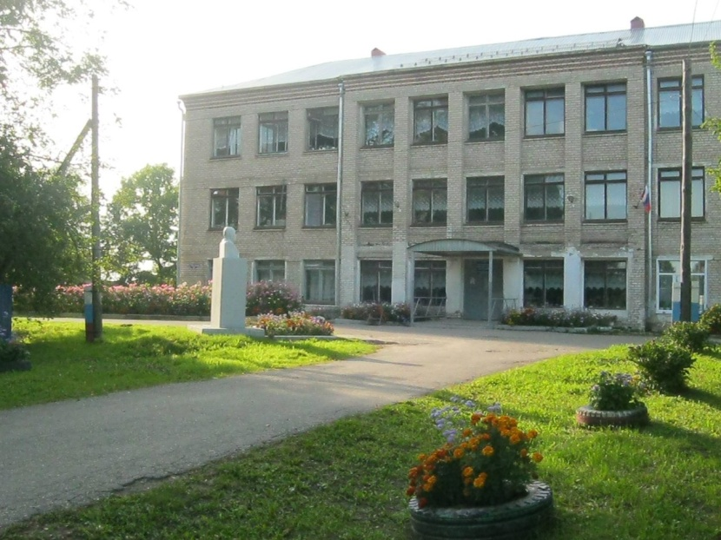

Сценарный план экскурсии « Славим человека труда»

Разработано учителем истории

Николо –Шангской средней школы

им. А.А.Ковалева

Суворовой Анастасией Сергеевной

**Тема экскурсии:** «Славим человека труда»

**Цель экскурсии:** Формирование интереса обучающихся Николо - Шангской среднеей школы к труду педагога, исследование образца трудовой деятельности педагога Николо – Шангской средней школы.

**Целевая аудитория:** учащиеся Николо – Шангской средней школы, жители села и др..

**Перечень используемых материалов:**

1.Материалы из личного архива Якушевой Елены Петровны

3. Материал представленный в школьном музее.

**Ход экскурсии:**

Здравствуйте уважаемые участники экскурсии.

Во многих школах имеются историко-краеведческие музеи. Есть такой музей и в школе села Николо-Шанга . Любое дело живет энергией человека, в руках которого оно находится.  Благо­даря энергии и активности Якушевой Елены Петровны и ее учеников, которые по крупицам собирали материал, был создан школьный музей.

Экспозиция **«Фрагмент русской избы»**

Прямо у входа вашему взору открывается экспозиция**«Фрагмент русской избы**» здесь Еленой Петровной собрана большая коллекция предметов старины: орудия труда, мебель, посуда, одежда, рукоделие, убранство жилища. Экспозиции постоянно пополняются новыми экспонатами.

В школьном музее хранится также большой теоретический материал по истории нашего края, который собрали учащиеся школы под руководством заведующей музеем.

Материалы, представленные в экспозициях – это результат коллективной поисковой работы.

Экспозиция **«История нашего края»**

**Пройдя дальше**  мы видим на стене стенды **«История нашего края**»

В этой экспозиции представлены факты из истории  родного села Николо-Шанги и Николо-Преображенского храма.

История нашего села неразрывно связана с историей храма. Николо-Преображенский храм – одна из самых ценных достопримечательностей нашего родного края. В отличии от других храмов, она не закрывалась даже в годы гонений.

В соавторстве с известным писателем – краеведом Валерием Павловичем Овчинниковым к 200- летию храма был создан сборник «Свет Твой Присносущный», в котором отражена история села и храма.

Экспозиция **« ИЗ Истории Николо-Шангской школы».**

Далее перед вами стенд под названием «**ИЗ Истории Николо-Шангской школы**», являющийся продолжением экспозиции «История нашего края». Уже само название помогает нам понять содержание стенда.

Много интересных сведений удалось узнать из истории нашей школы.Первые упоминания о церковно-приходской школе относится к 1863 году, Школу же открыли 1893г.С 1954 года по 1983 год руководил школой А.А.Ковалев. Александр Александрович всегда мечтал, чтобы в нашем селе была построена прекрасная типовая школа. И в 1963 году ее открыли.

**Экспозиция.«России верные сыны»**

Много лет Е.П. руководит патриотическим клубом «Поиск», творческий отряд которого активно участвует в жизни школы и района. Вместе  с ребятами занимается поисковой работой, результаты которой имеют высокую оценку не только в районе, но и далеко за его пределами. Страшным испытанием для всего советского народа стала Великая Отечественная война. Наши земляки внесли свой вклад в общее дело победы. Экспозиция «России верные сыны» рассказывает о подвигах односельчан в годы Великой Отечественной войны.

**Экспозиция**  «Человек труда»

«Если можешь, иди впереди века, если не можешь, иди с веком, но никогда не будь позади века», - эти слова В.Я.Брюсова являются жизненным кредо талантливого и творческого учителя русского языка и литературы Николо-Шангской средней школы имени А.А.Ковалева Шарьинского муниципального района Якушевой Елены Петровны. И, действительно, этот удивительный, открытый, доброжелательный человек все время в движении, в поиске, в развитии.

Елена Петровна родилась 31 января 1951 года. Вот как она пишет в предисловии к своим стихам: «Родилась я в одной из самых красивых деревенек Шарьинского района - Плосково.

В 1968 году Елена Петровна окончила школу и, как мечтала, поступила в педагогический институт имени Н.А.Некрасова в Костроме. Рано начала увлекаться журналистикой это увлечение осталось на всю жизнь. Её публикации часто можно найти на страницах районной газеты «Ветлужский край».

 Елена Петровна не только одаренный учитель, но и творческий человек! Она увлекается поэзией и сама пишет стихи. Гимн Шарьинского района (слова Е.Якушевой, муз А Виноградова) звучит на торжественных мероприятиях, в том числе, и межрегиональных фестивалях «Мы с Ветлуги реки». К 80_летию Шарьинского района вышел сборник стихотворений, в котором есть стихи Елены Петровны.

Елена Петровна является автором программ по краеведению, региональной программе, основам православной культуры.

Много труда Елена Петровна вложила в создание нескольких инновационных проектов:

* «Краеведение как одно из условий воспитания духовной нравственности, патриотизма и гражданственности».
* «Современные инновационные технологии на уроках «Истоки», русского языка, литературы – важнейшие составляющие успешного усвоения учащимися программного материала»

**Постоянное участие педагогасовместно с обучающимися нашей школы:**

Областной конкурс инновационных педагогических проектов «Надежда России» 2006 г. - Диплом финалиста

* Участие в Приоритетном национальном проекте «Образование» 2006 г. - Почетная грамота Министерства образования и науки РФ Грант 100000 рублей.
* Грамота архиепископа Костромского и Галичского «В Благословение «За успешные труды во славу святой Церкви на Костромской земле» 2006г.
* Победитель IV областной научно-методической конференции «Духовность и воспитание молодежи», посвященной памяти Равноапостольных Кирилла и Мефодия».2008г – (Благодарственное письмо)
* Победитель V1 Всероссийского кинофестиваля «Семья России» в номинации песни «Сердце матери» - Диплом победителя. 2009год.
* Победитель регионального конкурса «Духовное наследие» - награждена поездкой на Святую Землю. 2010 год.
* Соавтор литературного сборника к 200 – летиюНиколо–Преображенского храма «Свет Твой Присносущный». 2006 г., издательство г. Урень Нижегородской области.
* II Региональный методический конкурс педагогов образовательных учреждений Костромской области (учитель русского языка и литературы) - Диплом.
* II Региональный методический конкурс педагогов образовательных учреждений Костромской области (руководитель клуба «Поиск») - Диплом.
* Областная историко- краеведческая акция «Ищу героя» (клуб «Поиск» 2007г.) - 1 место.

Победитель акции «Информационное обеспечение образовательных программ, реализуемых учреждениями общего образования, направленных на духовно-нравственное воспитание детей и молодёжи. 2011г (Подарен плазменный телевизор с набором дисков учебных фильмов)

Абсолютно заслуженно и оправдано годами самоотверженной работы Елена Петровна отмечена многими высокими наградами:

* Знак «Отличник народного просвещения», 1993г.
* Почетная грамота Министерства образования и науки РФ Приоритетный национальный проект «Образование» 2006 г. и грант 100 000 рублей
* Почётное звание «Заслуженный учитель Российской Федерации» 2010год
* Памятная медаль «180 лет со дня рождения А.Н.Островского».
* Почётный гражданин Шарьинского муниципального района

Сегодня Елена Петровна счастливая мама, бабушка и прабабушка! Активно занимается изучением своей родословной, продолжает поисковую деятельность по краеведению. С большим удовольствием приходит на встречи в школу, никогда не отказывает в помощи по проведению патриотических акций и часов мужества. Мы гордимся тем, что рядом с нами есть такой замечательный человек.

А теперь всего доброго. Приглашаем посетить наш музей еще раз, пригласить с собой ваших братишек, пап, мам, друзей, знакомых.

После этого экскурсанты, под руководством экскурсовода, организованно выходят из кабинета.

**Итоги экскурсии:**

Полученный материал был использован для пополнения информационных стендов, материалов конкурса и создания видеоролика о представляемом герое. Данная экскурсия расширяет возможности проведения воспитательной работы учащихся в школе.